| **Diagrama de Base de Datos** | |
| --- | --- |
| PROYECTO: MOVIER | Fecha: 11-Junio-2024 |
| Revisión: 1.0 |
|  | |

Elaboró Autorizó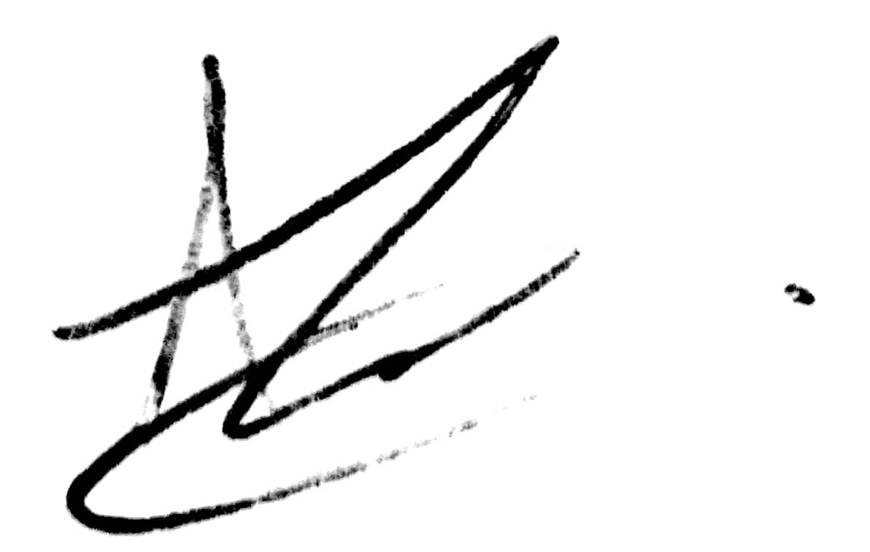

LUIS EDUARDO BAHENA CASTILLO BRENDA JOHANA GÁLVEZ ÁLVAREZ